Лабораторная работа 8.2. Цифроаналоговые преобразователи

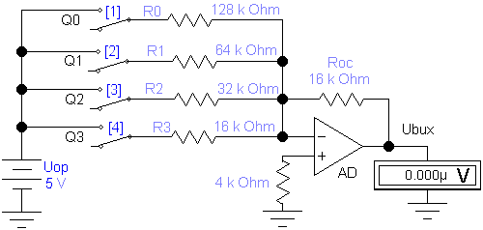
Схема простейшего ЦАП представлена на рис. 1, файл L8_01.ewb. Значение (вес) каждого разряда задается отношением сопротивления R_{OC} и соответствующим резистором R₀ – R₃.

Старший разряд Q3, младший Q0.

В аналогичной схеме (рис. 2, файл L8_02.ewb), для анализа ее работы, в качестве источника цифрового кода используется генератор слов.
Рис. 1 Схема простейшего ЦАП, 4 разряда
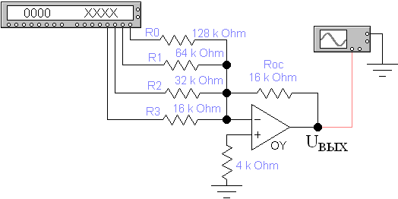
Рис. 2 Схема простейшего ЦАП, 4 разряда
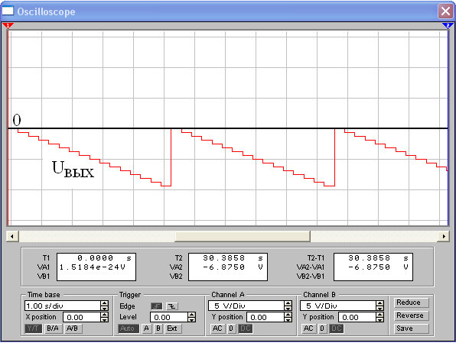
Временная диаграмма работы модели (файл L8_02.ewb) представлена на рис. 3.

Рис. 3 Временная диаграмма работы ЦАП, 4 разряда
Недостатком схемы является необходимость изготовления резисторов с точным значением сопротивлений, что трудно сделать в интегральном исполнении с помощью полупроводников.

ЦАП лестничного типа

На рис. 5, 6, 7 (L8_03.ewb, L8_04.ewb, L8_05.ewb) представлены ЦАП лестничного типа различной разрядности. В них используется резистивная матрица (рис. 4). Подробнее – читать в презентации Лекция 16.
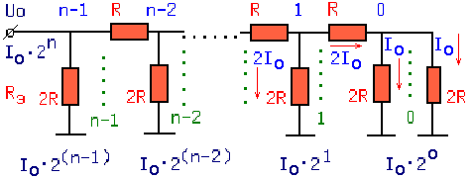

Рис. 4 Резистивная матрица

Достоинство резистивной матрицы – простота изготовления в интегральном виде одинаковых по величине резисторов, что важно для достижения высокой точности преобразования.

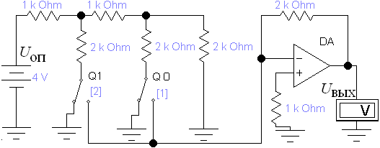

Рис. 5 ЦАП лестничного типа, 2 разряда, файл L8_03.ewb

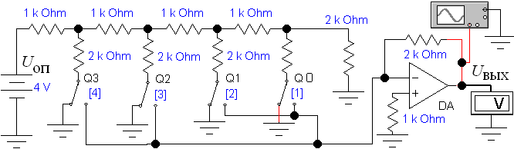

Рис. 6 ЦАП лестничного типа, 4 разряда, файл L8_04.ewb

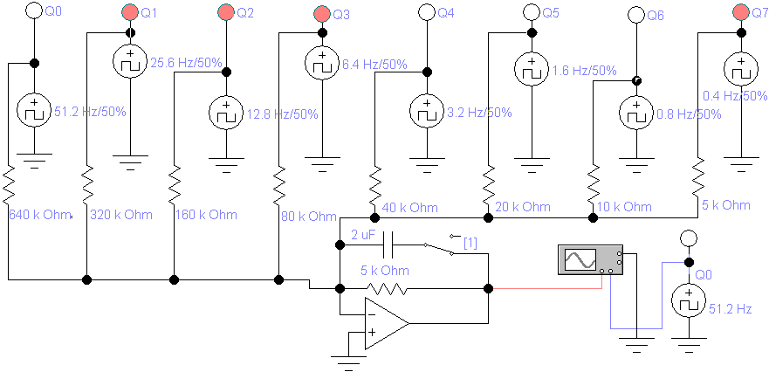

Рис. 7 ЦАП лестничного типа, 8 разрядов

При одновременном изменении значений нескольких разрядов возможны кратковременные ошибки из-за неодновременного переключения в этих разрядах (рис.8). В точке 1 переключается 4 младших разряда, в точке 2 –8 разрядов (старший разряд из 0 в 1, все младшие разряды из 1 в 0), в точке 3 – 4 разряда. Конденсатор в обратной связи операционного усилителя несколько сглаживает скачки напряжения (его можно отключить выключателем 1). Однако, лучший результат можно получить, используя помехозащищенные коды, например, код Грея.
На рис. 8 синим цветом изображено изменение младшего разряда с частотой 51,2 Гц. Диапазон входного цифрового сигнала: от 00000000₂ до 11111111₂.
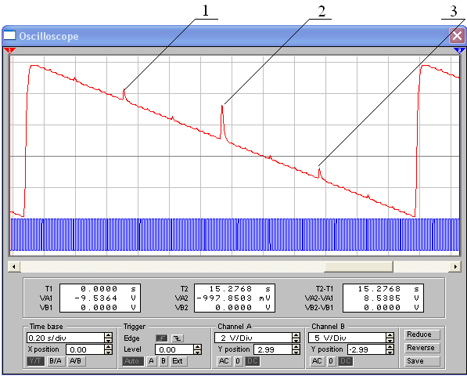

Рис. 8 Временная диаграмма напряжения на выходе ЦАП, 8 разрядов
Модели ЦАП из набора программы EWB

Модель ЦАП из набора программы представлена на рис. 9, L8_06.ewb. Результат моделирования – на рис. 10, где ΔU – шаг квантования по уровню. Диапазон изменения выходного напряжения задается с помощью источников постоянного напряжения ±1В. В данном случае он составляет: 2В - ΔU, где ΔU – вес младшего разряда.
Различающиеся полярностью опорные напряжения обычно используются для возможности получения на выходе ЦАП напряжений разного знака. В данном случае эта возможность не используется. Величина опорного напряжения в данном случае равна:
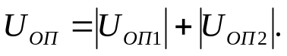
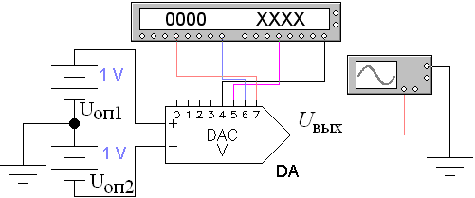

Рис. 9 ЦАП из набора программы моделирования

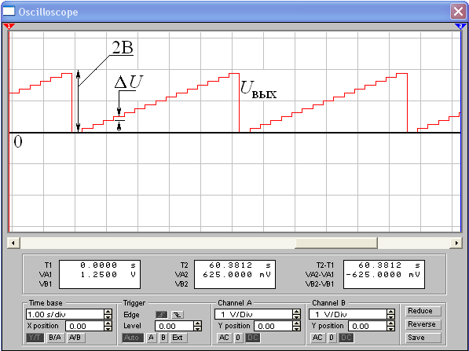

Рис. 10 Временная диаграмма выходного напряжения ЦАП

На рис. 11 представлен аналогичный ЦАП (файл L8_07.ewb), у которого используются все разряды. Опорное напряжение равно 16В, что определяет диапазон изменения выходного сигнала U_{ВЫХ}. Цифровой индикатор представляет входной сигнал в шестнадцатеричном коде.

В модели L8_08.ewb (рис. 12) используется аналогичная схема, но с генератором слов в качестве источника входного кода в диапазоне от 00 до FF. Временная диаграмма его работы – на рис. 13.

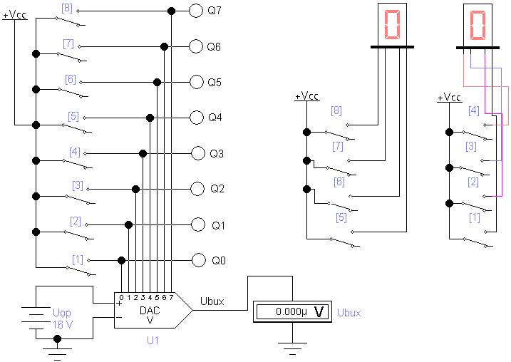

Рис. 11 ЦАП, файл L8_07.ewb

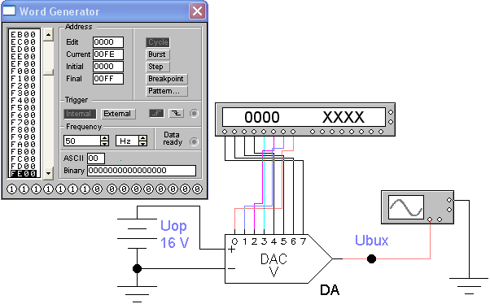

Рис. 12 ЦАП, файл L8_08.ewb

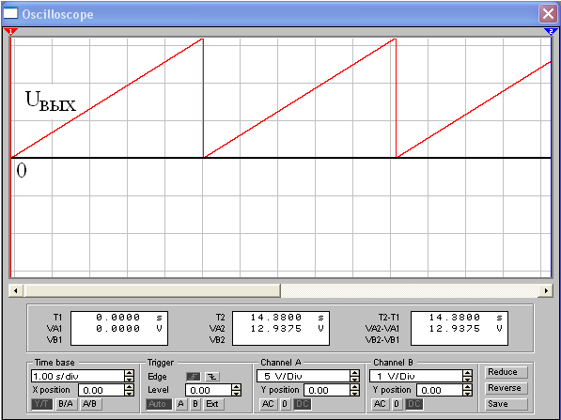

Рис. 13 Временная диаграмма напряжения на выходе ЦАП, 8 разрядов

Смена полярности опорных напряжений меняет полярность напряжения на выходе ЦАП (рис. 14, файл L8_13.ewb). Ключ Z служит для переключения полярности U_{ОП} и изменения знака напряжения на выходе ЦАП. Такой преобразователь называется униполярным.

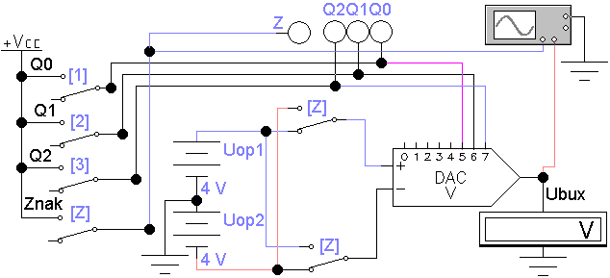

Рис. 14 Униполярный ЦАП, файл L8_09.ewb, 3 разряда

Если необходимо изменять знак выходного напряжения в зависимости от значений входного кода, а знак U_{ОП} изменить невозможно, применяется биполярный ЦАП, в котором характеристика смещается на половину своего диапазона (рис. 15, файл L8_10.ewb).
К выходу униполярного ЦАП подключается дифференциальный усилитель (на операционном усилителе, используется U_{ОП1}). В модели диапазон характеристики ЦАП: 32В, смещение с помощью ОУ: 16В. Возможно применение сумматора, если используется U_{ОП2}.

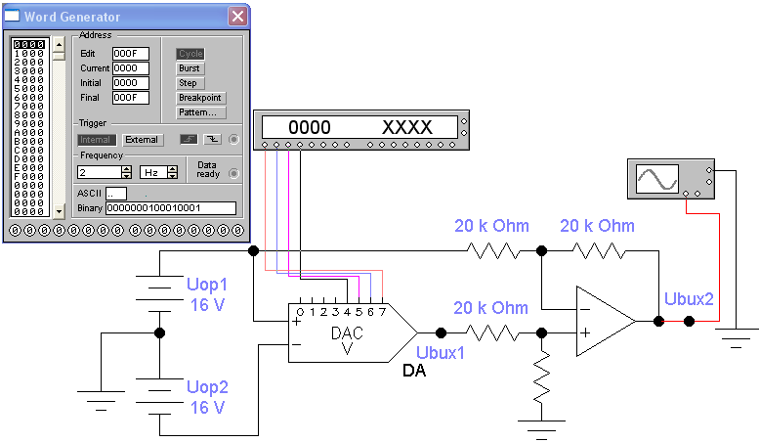

Рис. 15 Биполярный ЦАП, файл L8_10.ewb

Недостатком схемы является несоответствие кода нулевому значению напряжения на выходе ЦАП (рис. 16). Переключение генератора слов при анализе работы модели ЦАП осуществляется пошагово (Step).

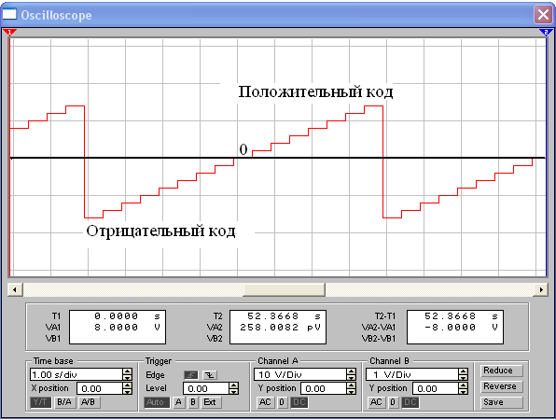

Рис. 16 Временная диаграмма напряжения на выходе биполярного ЦАП

В модели (рис. 17, файл L8_11.ewb) используется инвертор, подключенный к старшему разряду генератора слов, для получения знака кода. Сдвиг выходной характеристики получен с помощью не инвертирующего сумматора (используется U_{ОП2}). Временная диаграмма его работы представлена на рис. 18. Знак двоичного кода: положительный – 0, отрицательный – 1.

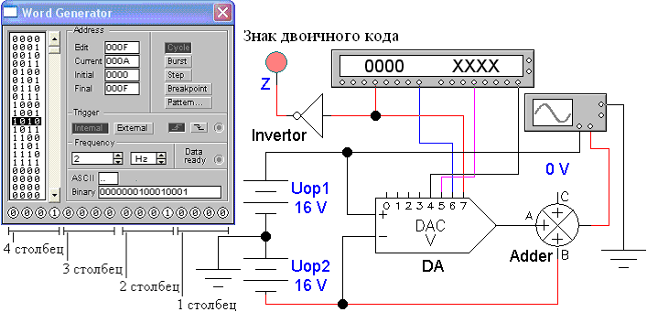

Рис. 17 Биполярный ЦАП, файл L8_11.ewb, 4 разряда

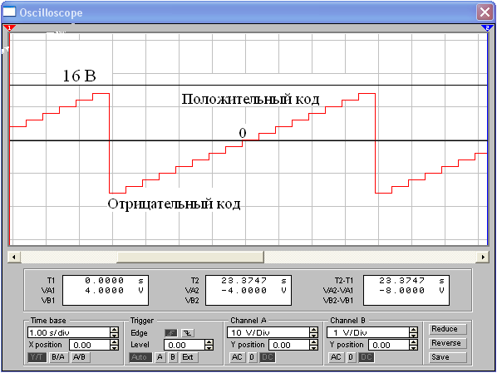

Рис. 18 Временная диаграмма напряжения на выходе биполярного ЦАП

Таблицы 1 и 2 отражают исходный двоичный код на входе ЦАП и преобразованный для отражения его знака. В таблице 1 видно, что наборы для разрядов Q₃ Q₂ Q₁ Q₀ симметричны относительно строки с десятичным числом 8 и соответствуют диапазону + 7... – 7, при этом инверсия разряда Q₃ представляет собой знак двоичного числа, а строка 0 000₂ соответствует 0₁₀.
Таблица 1
Десятичное число | Двоичный код
Десятичное число | Q₃ | Q₂ | Q₁ | Q₀
15 | 1 | 1 | 1 | 1
14 | 1 | 1 | 1 | 0
13 | 1 | 1 | 0 | 1
12 | 1 | 1 | 0 | 0
11 | 1 | 0 | 1 | 1
10 | 1 | 0 | 1 | 0
9 | 1 | 0 | 0 | 1
8 | 1 | 0 | 0 | 0
7 | 0 | 1 | 1 | 1
6 | 0 | 1 | 1 | 0
5 | 0 | 1 | 0 | 1
4 | 0 | 1 | 0 | 0
3 | 0 | 0 | 1 | 1
2 | 0 | 0 | 1 | 0
1 | 0 | 0 | 0 | 1
0 | 0 | 0 | 0 | 0

Таблица 2
Десятичное число (было) | Десятичное число (стало) | Двоичный код
Десятичное число (было) | Десятичное число (стало) | знак | Q₃ | Q₂ | Q₁ | Q₀
15 | 7 | 0 | 1 | 1 | 1 | 1
14 | 6 | 0 | 1 | 1 | 1 | 0
13 | 5 | 0 | 1 | 1 | 0 | 1
12 | 4 | 0 | 1 | 1 | 0 | 0
11 | 3 | 0 | 1 | 0 | 1 | 1
10 | 2 | 0 | 1 | 0 | 1 | 0
9 | 1 | 0 | 1 | 0 | 0 | 1
8 | 0 | 0 | 1 | 0 | 0 | 0
7 | - 1 | 1 | 0 | 1 | 1 | 1
6 | - 2 | 1 | 0 | 1 | 1 | 0
5 | - 3 | 1 | 0 | 1 | 0 | 1
4 | - 4 | 1 | 0 | 1 | 0 | 0
3 | - 5 | 1 | 0 | 0 | 1 | 1
2 | - 6 | 1 | 0 | 0 | 1 | 0
1 | - 7 | 1 | 0 | 0 | 0 | 1
0 | - 8 | 1 | 0 | 0 | 0 | 0

Аналогичный ЦАП представлен на рис. 19 (файл L8_12.ewb). Для оценки результата преобразования (рис. 20) к выходу ЦАП подключен биполярный АЦП. Поскольку осуществляется преобразование знакопеременного сигнала, то к АЦП подключено два опорных напряжения, с разной полярностью, равных по величине максимально возможным амплитудным значениям U_{ВХ} (рис.19). При этом, минимальному коду 00000000₂ соответствует U_{ВЫХ}= -16 В, максимальному коду 11111111₂ соответствует: U_{ВЫХ}= (16 - ΔU) В, где ΔU – вес младшего разряда.
Для того, чтобы напряжения на экране осциллографа не совпадали, для них выбраны различные масштабы отображения.

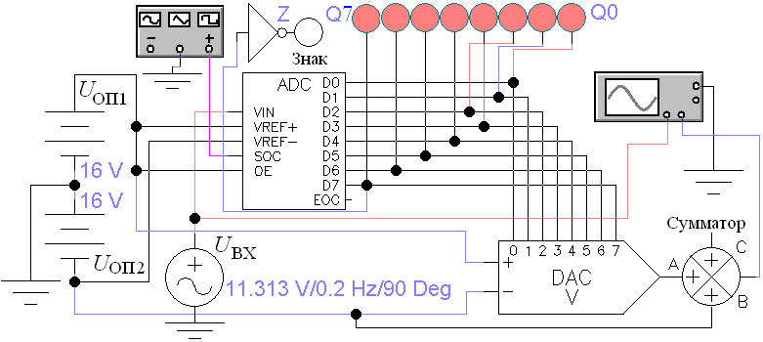

Рис. 19 Биполярный ЦАП, файл L8_12.ewb, 8 разрядов

На рис. 21 представлена модель ЦАП с набором входного кода с помощью выключателей 1...3. Для переключения знака кода используется выключатель Z. Данная схема используется для анализа режимов работы ЦАП.
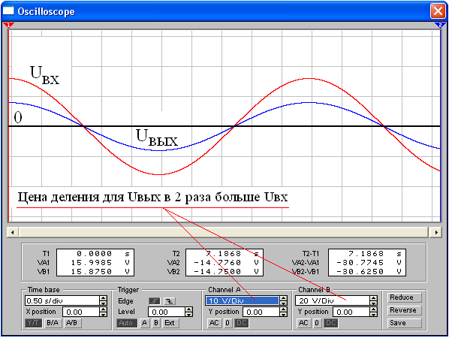

Рис. 20 Временная диаграмма напряжения на выходе биполярного ЦАП

Для того, чтобы напряжения на экране осциллографа не совпадали, для них выбраны различные масштабы изображения.

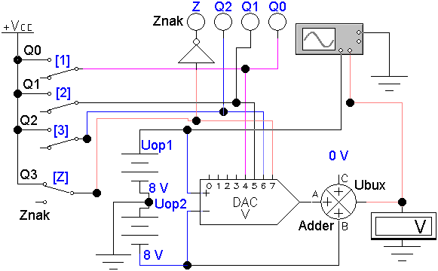

Рис. 21 Биполярный ЦАП, файл L8_12.ewb, 4 разряда

Задание 1. Изучить работу моделей L8_01.ewb... L8_14.ewb.
Задание 2. Используя ЦАП L8_01.ewb, получить значения выходного напряжения для различных двоичных кодов. Результаты занести в таблицу 3.

Таблица 3
Код | 0000 | 0001 | 0010 | 0100 | 1000
U_{ВЫХ}, В

Задание 3. Используя ЦАП L8_03.ewb, получить значения выходного напряжения для различных двоичных кодов. Результаты занести в таблицу 4.

Таблица 4
Код | 00 | 01 | 10 | 11
U_{ВЫХ}, В

Выводы:
- использование резистивной матрицы аналогично использованию инвертирующего усилителя простейшего ЦАП (L8_01.ewb), но проще в интегральной реализации;
- дискретизация по времени не зависит от значения преобразуемого кода;
- ЦАП имеет высокое быстродействие, т.к. преобразует параллельный цифровой код одновременно во всех разрядах.
Задание 4. Определить для модели ЦАП, L8_06.ewb, чему равен вес младшего разряда цифрового входного кода в выходном аналоговом сигнале (квантование по уровню), например, с помощью осциллографа и флажка на его экране. Результат занести в таблицу 5.

Таблица 5
ΔU_{ВЫХ}, В |  | при U_{ОП}, В

Задание 5. Определить для модели ЦАП, файл L8_07.ewb, чему равны:
- аналоговое значение младшего разряда;
- аналоговое значение старшего разряда;
- диапазон входного кода и выходного напряжения, при U_{ОП} =________________В.
Результат занести в таблицу 6.

Таблица 6
U младшего разряда, В
U старшего разряда, В
Диапазон входного кода | N_{MIN} = | N_{MAX} =
Диапазон U _{ВЫХ}, В | U_{MIN} = | U_{MAX} =

Задание 6. Для модели униполярного ЦАП, файл L8_09.ewb, получить на его выходе напряжение + 4В и – 4В. Двоичные коды, соответствующие этим выходным напряжениям и значение кода знака указать в таблице 7.

Таблица 7
U_{ВЫХ}, В | - 4 | + 4

Входной код

Код знака

Задание 7. Используя модель ЦАП, файл L8_13.ewb, получить коды соответствующих десятичных чисел, указанных в таблице 8.

Таблица 8
Десятичное число | Двоичный код
Десятичное число | Q₃ | Q₂ | Q₁ | Q₀
7
4
1
0
- 1
- 4
- 7
В файле L8_14.ewb реализована модель аналогичного ЦАП, в которой преобразуются 8 разрядов двоичного кода.

Выводы: Чем больше разрядов у ЦАП, тем меньше квантование по уровню выходного аналогового сигнала той же величины (при одинаковом опорном напряжении), а, следовательно, можно осуществлять преобразование с большей точностью.

